PRESSEINFORMATION

9. November 2021

Smarte Szenarien mit Alexa und Co.

**Mit Smart Friends lassen sich Sprachassistenten besonders clever ins Smart Home einbinden**

„Alexa, Licht an!“ Diesen und andere Sprachbefehle hört man immer häufiger in deutschen Häusern und Wohnungen. Eine wachsende Anzahl an Smart Home-Anwendern steuern ihre Geräte per Sprachbefehl. Laut dem Digitalverband Bitkom sprechen mittlerweile 65 Prozent der Nutzer mit ihrem Zuhause. Damit ist Smart Home das Haupteinsatzgebiet von Sprachassistenten.

Amazon Alexa und Google Assistant bringen in cleverer Kombination mit dem Smart Friends System maximalen Komfort in die eigenen vier Wände. Der Einsatz von Sprachassistenten erlaubt die Durchführung einzelner Anwendungen, wie zum Beispiel per Stimme das Licht anzuschalten oder den Rollladen hochzufahren. So richtig komfortabel wird es aber erst dann, wenn mehrere Produkte verschiedener Markenhersteller im raffinierten Zusammenspiel miteinander agieren. Die Smart Friends Box dient hierfür als Steuerzentrale und Schnittstelle für die Sprachassistenten. Für die Sprachsteuerung muss die „Remote Home“-Funktion im Smart Friends System aktiviert sein. Diese kostet 9,99 Euro pro Jahr, ist aber kein Abo-Modell.

**Kreative Szenen für mehr Komfort**

Mit selbst definierten Sprachbefehlen und Aktionsabfolgen lassen sich kreative Szenarien erstellen und ganz leicht in der Smart Friends App hinterlegen. Der Fantasie der Nutzer sind hier fast keine Grenzen gesetzt und sie können alles ganz auf ihre individuellen Bedürfnisse abstimmen. Zum Beispiel mit dem Satz „Ok Google, ich bin in Herbststimmung!“. Daraufhin startet der Sprachassistent eine Playlist mit stimmungsvoll-herbstlicher Musik und in der Küche aktiviert die Funk-Steckdose von Schellenberg den vorbereiteten Wasserkocher für einen warmen Tee. Währenddessen fahren die motorisierten Schellenberg-Rollläden auf 50 Prozent herunter. Gleichzeitig gehen verschiedene Lampen im Wohnzimmer an und die vielseitigen Beleuchtungslösungen aus der smarten Produkt-Reihe „tint“ von Müller-Licht sorgen für ein gedimmtes, warmes Licht im Raum. So lässt sich mit nur einem einzigen Sprachbefehl eine gemütliche Atmosphäre im Smart Home kreieren.

**Besonders sicher mit Smart Friends**

Wer Amazon Alexa oder Google Assistant in sein Smart Friends System einbindet, braucht sich um seine Daten nicht zu sorgen. Für die Datensicherheit sorgen die Firewall der Smart Friends Box und die Tatsache, dass die persönlichen Einstellungen und Benutzerdaten lokal auf der Steuerzentrale und nicht in einer Cloud gespeichert werden. Zudem können Nutzer ganz individuell auswählen und manuell freigeben, welche smarten Produkte sprachsteuerbar sein sollen. Sicherheitskritische Sprachbefehle, wie beispielsweise für die Alarmanlage oder die Haustür, sind grundsätzlich ausgeschlossen. Zudem bieten die selbstentwickelten Funkprotokolle von Schellenberg und Abus maximale Sicherheit und schützen effektiv vor Eindringlingen.

Wörter: 392

Zeichen inkl. Leerzeichen: 2.934

**Über die Smart Friends**

Smart Friends ist eine Kooperation von Markenherstellern im Bereich Smart Home. Über das gemeinsam von ABUS, Schellenberg und Steinel entwickelte Smart Home-System mit der Smart Friends Box als Steuerzentrale stehen damit Nutzern mehr als 100 kompatible Produkte aus den Bereichen Sicherheits-, Licht-, Antriebs- und Sensortechnik zur Verfügung. Die Smart Friends Box spricht viele Funk-Sprachen. Sie unterstützt zusätzlich zu den eigenentwickelten Funk-Protokollen von Schellenberg und ABUS auch die verbreiteten Funk-Standards ZigBee und Z-Wave. Dies ermöglicht die nachträgliche Einbindung bereits installierter Smart Home-Technik und eine Kompatibilität zu noch mehr smarten Produkten.

So bietet Smart Friends zukunftssichere, innovative und vielfältige Möglichkeiten zum einfachen Nachrüsten für das smarte Zuhause und der intuitiven Bedienung mit nur einer App – von der Beleuchtung, Rollläden und Heizung bis hin zu Alarmanlage und Co. Darüber hinaus ist auch die Sprachsteuerung via Alexa oder Google Home möglich. Das Smart Friends System sorgt dabei für eine sichere lokale Datenspeicherung ohne Cloud.

**www.smart-friends.com**

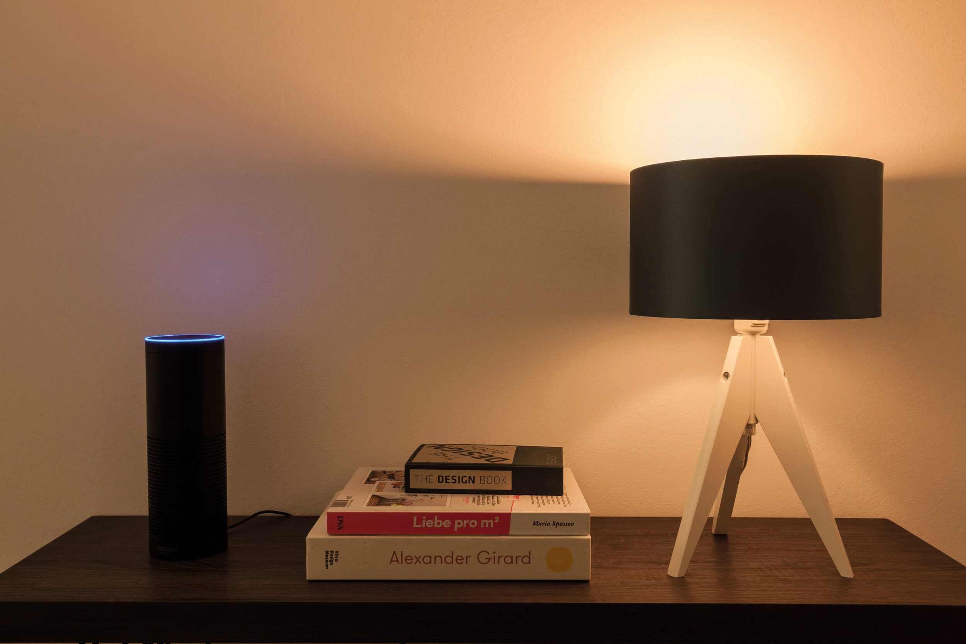

Pressebild 01

© Müller-Licht

Bildunterschrift: Die smarten tint Leuchten von Müller-Licht lassen sich bequem per Sprachsteuerung bedienen.

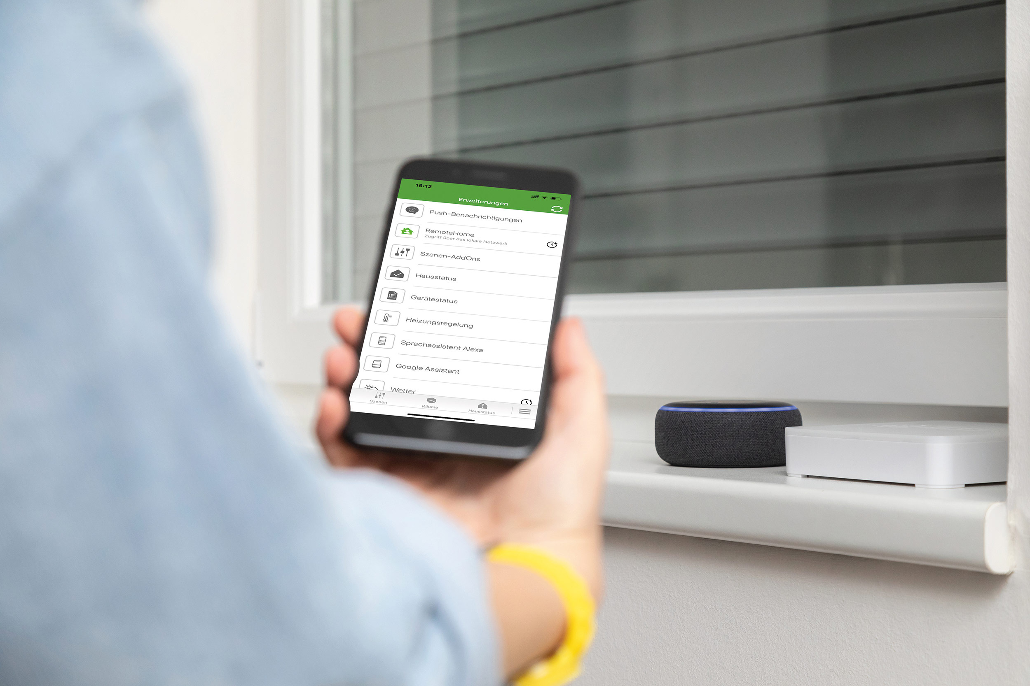

Pressebild 02

© Schellenberg

Bildunterschrift: Einmal in der Smart Friends App hinterlegt, lassen sich die motorisierten Rollläden von Schellenberg sowohl per Smartphone als auch per Sprachsteuerung über Amazon Alexa bedienen.

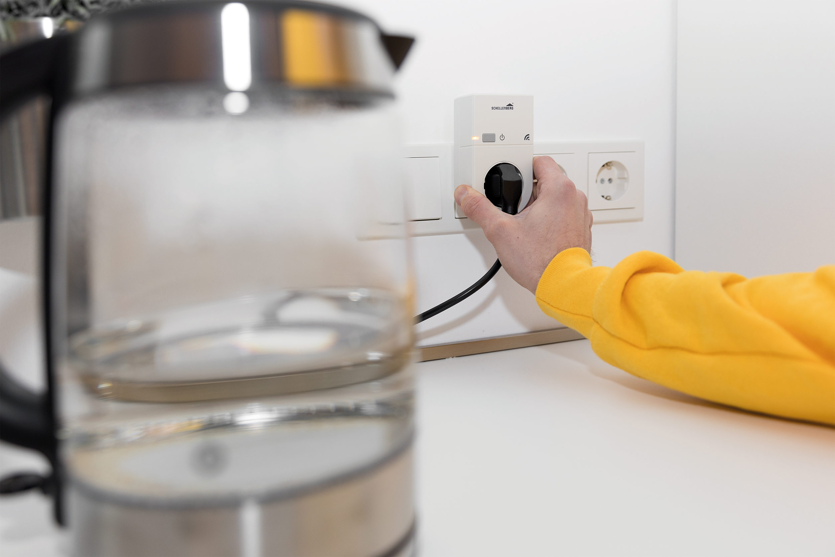

Pressebild 03

© Schellenberg

Bildunterschrift: Per Sprachbefehl das Teewasser aufkochen lassen funktioniert mit der praktischen Funk-Steckdose von Schellenberg.

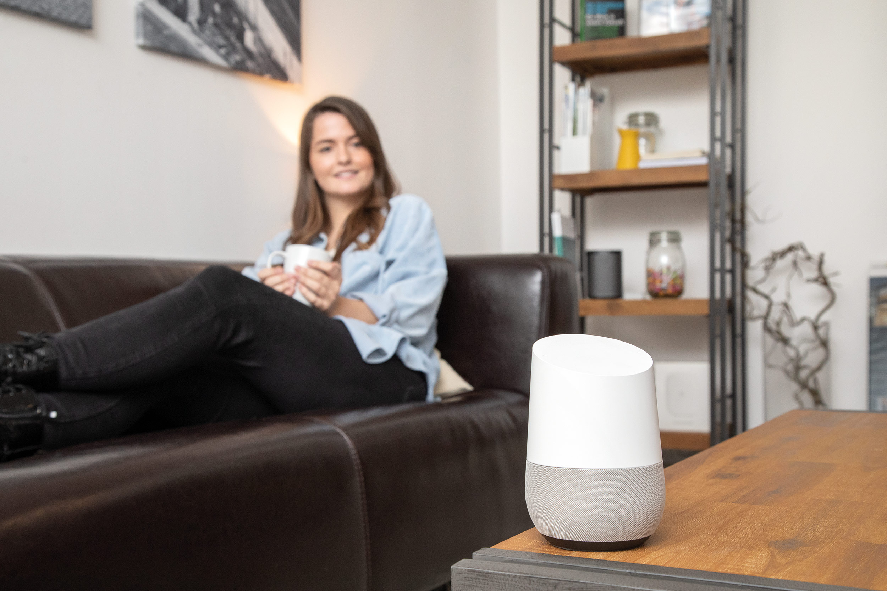

Pressebild 04

© Schellenberg

Bildunterschrift: Mit Smart Friends und Google Assistant lassen sich die kompatiblen Smart Home-Geräte per Sprache vom Sofa aus steuern.

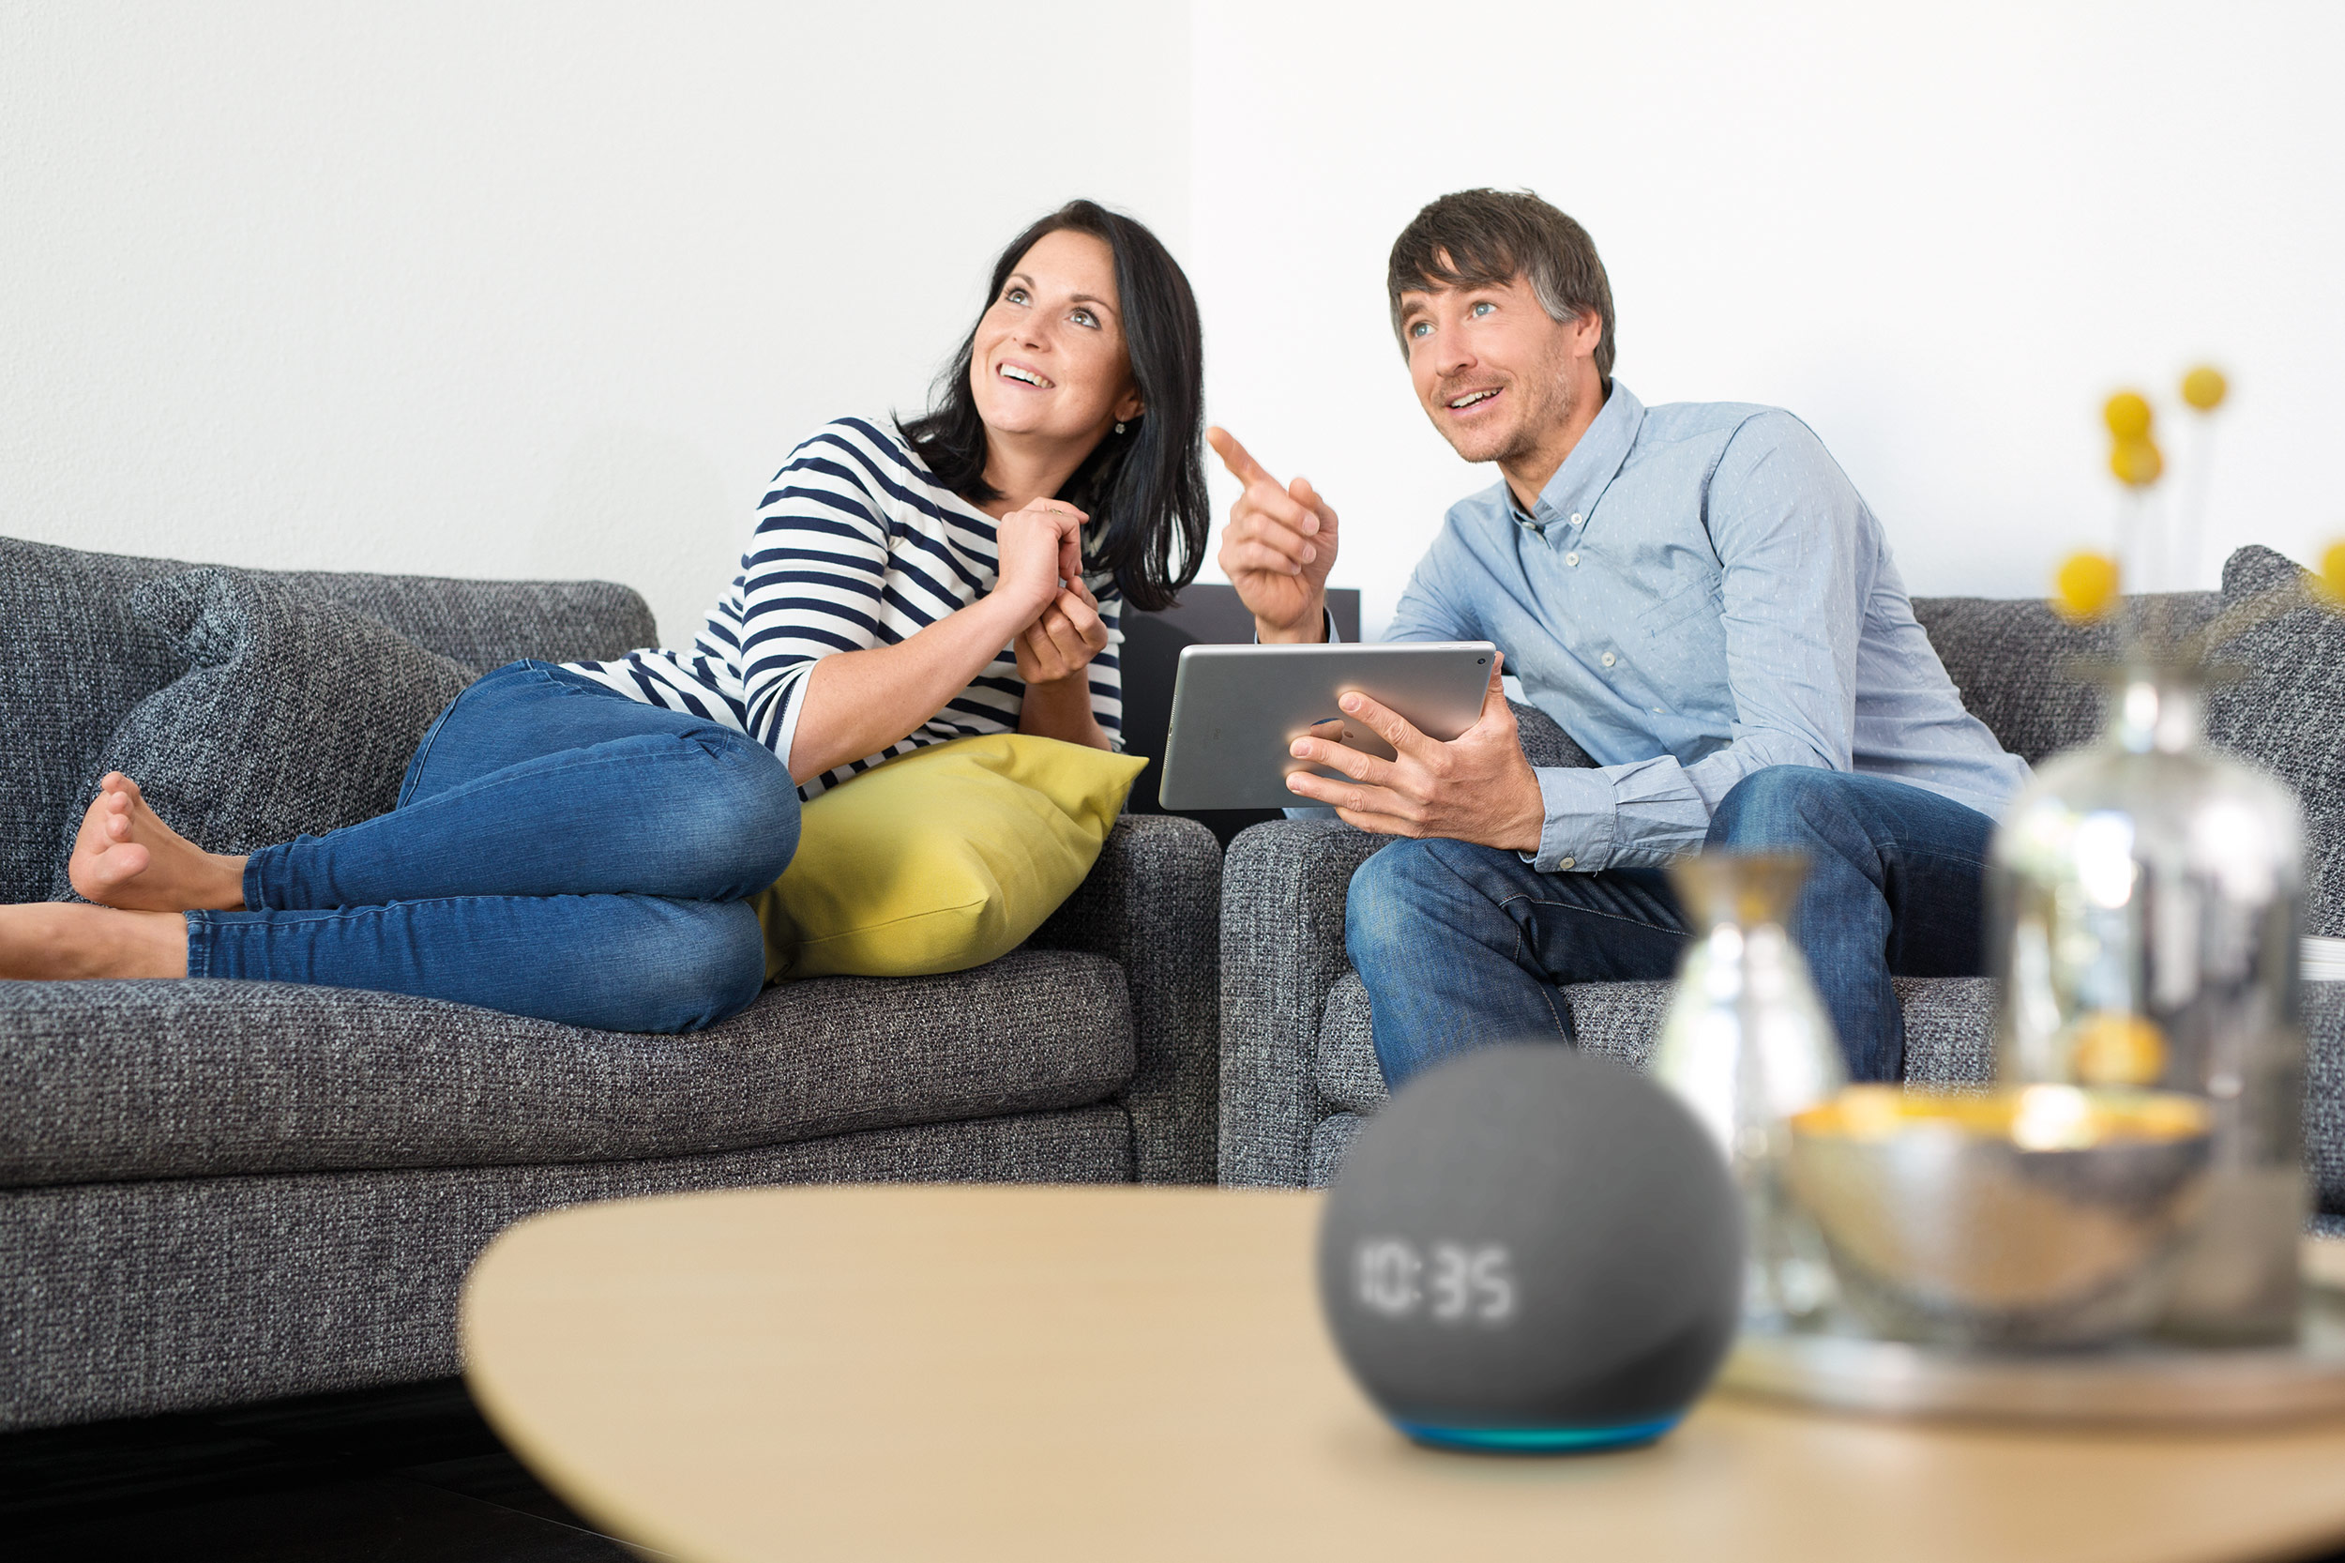

Pressebild 05

© Smart Friends

Bildunterschrift: In Verbindung mit Amazon Alexa bringt das Smart Home-System Smart Friends das Maximum an Komfort in die eigenen vier Wände.

**Kontakt:**

Smart Friends

Kooperation Smart Home n. e. V.

Altenhofer Weg 25

58300 Wetter

www.smart-friends.com

Ihre Ansprechpartnerin PR/Media:

Saskia Riedel

Tel.: 0271 89056-499

saskia.riedel@schellenberg.de

Alfred Schellenberg GmbH

An den Weiden 31

57078 Siegen

www.schellenberg.de